PRACTICA TUNEL SSH

security group creado

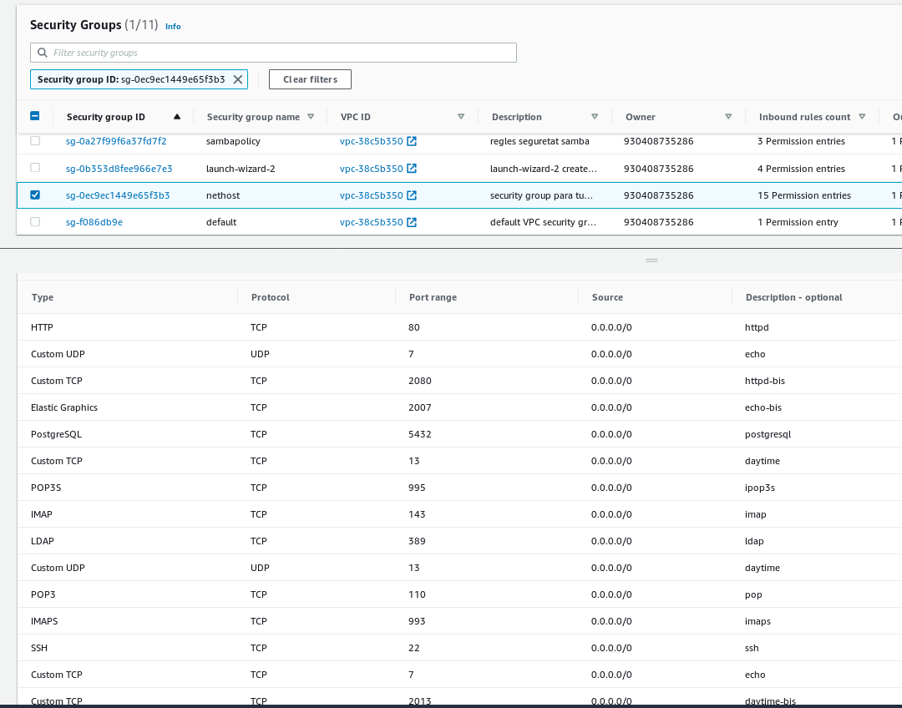

TUNELS DIRECTES
Exemple-1 TD-HL-HD. Nethost amb ports mapejats.:
encendemos un container dentro del docker con puertos mapeados al firewall de la ami y comprobamos que al ver los puertos de la ami, estan mapeados los puertos

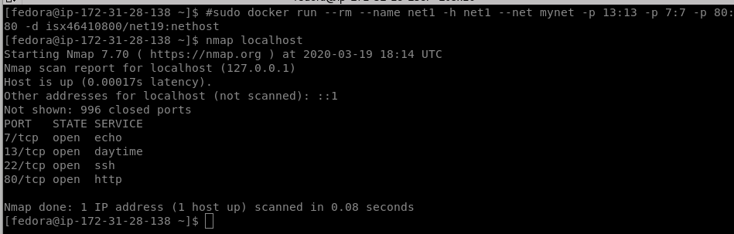

creamos un tunel directo al host localhost de dentro del container pasando por la ami de aws y nos conectamos de mi puerto dinamico 50000 al puerto 13 de daytime para que nos diga la hora. Esto se hace gracias al tunel creado de mi puerto 50000 - ssh 22 – puerto 13 mapeado

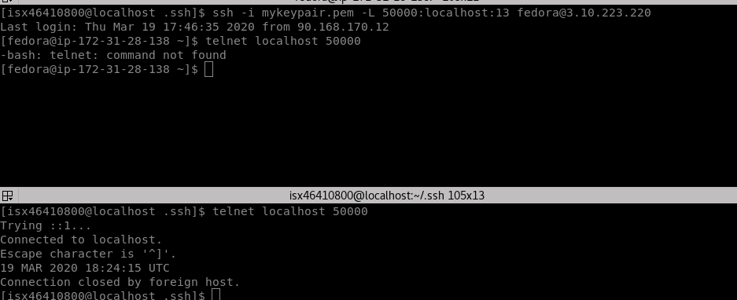
Exemple-2 TD-HL-HD. Consulta ldap insegura usant un túnel ssh segur.
Encendemos un container ldap a la ami de aws con el puerto mapeado de ldap

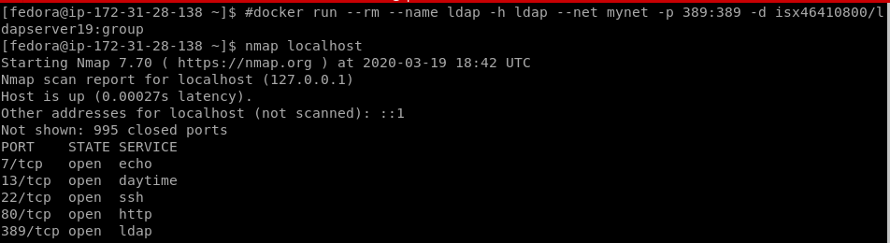
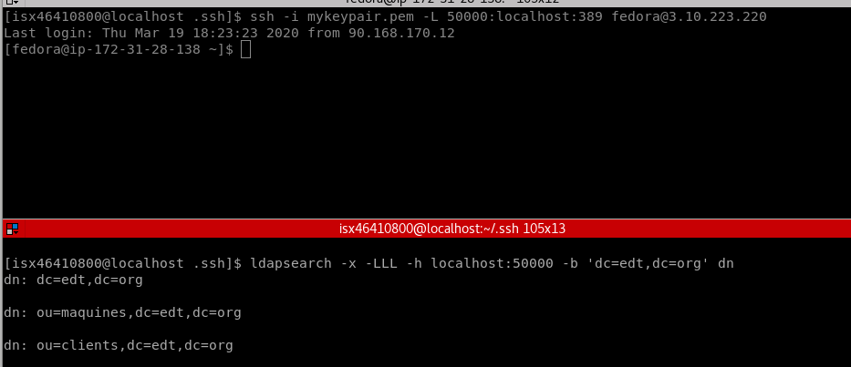
creamos un tunerl interactivo desde casa hasta el host desti ldap de la ami y comprobamos desde casa una consulta de ldapsearch a ese host con nuestro puerto dinamico. Esto se hace gracias al tunel creado de mi puerto 50000 - ssh 22 – puerto 389 mapeado

Exemple-3 TD-HL-HD. Consulta postgres insegura usant un túnel ssh segur

encedemos un container de postgres en nuestra ami aws con puerto mapeado 5432 del firewall con el docker.

$ docker run --rm --name psql -h psql -p 5432:5432 -it edtasixm06/postgres
/bin/bash

$ psql -qtA -F',' -h d02 -U edtasixm06 training -c "select * from oficinas;"

Establir el túnel ssh interactiu des del host de l’aula:
$ ssh -i .ssh/MyKeyPair.pem -L 50000:​ localhost​ :5432 fedora@35.178.81.76
Last login: Thu Mar 7 17:02:48 2019 from 2.137.66.200
[fedora@ip-172-31-20-75 ~]$

Exemple-4 TD-HL-HD. Nethost amb serveis aïllats al localhost

encendemos un container dentro del docker con puertos mapeados al firewall de la ami y comprobamos que al ver los puertos de la ami, estan mapeados los puertos
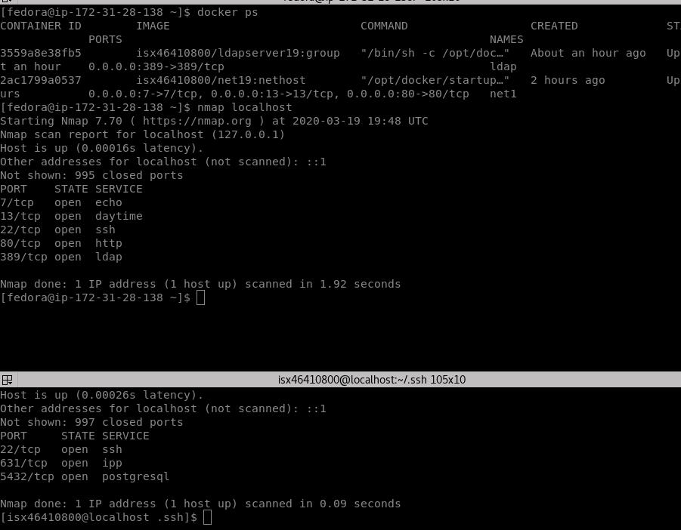

creamos tunel interactivo y comprobamos:

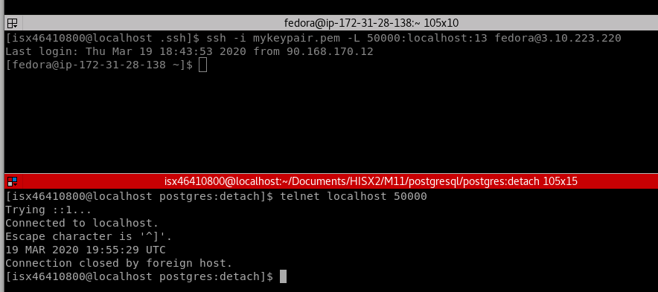
Exemple-5 TD-HL-HR. Xarxa destí amb tres hosts remots

encendemos 3 container sin mapear en la ami de aws

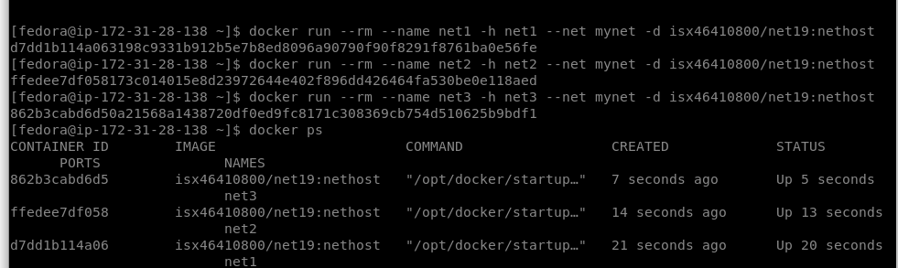
configuramos los 3 containers del hosts de la ami aws

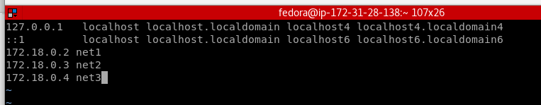

creamos tunel interactivo por ejemplo con net1 y comprobamos

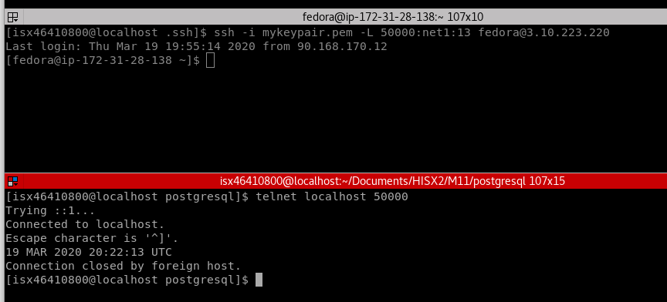
para comprobar que accedemos al que queremos comprobamos con un mensaje por ejemplo con net3

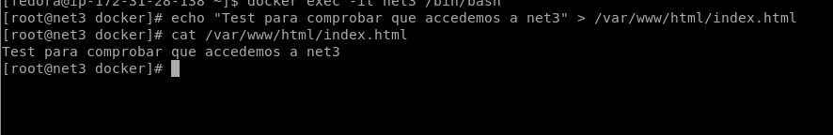
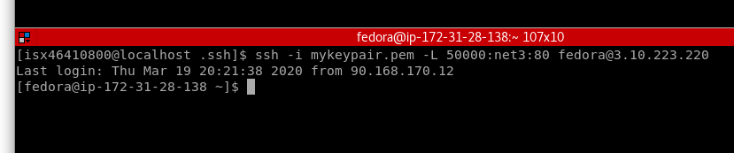
creamos tunel

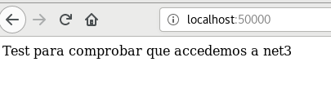
verificamos

Exemple-6 TD-HL-HR. Servei remot ldap

creamos en la ami aws con solo abierto el puerto 22, un container ldap

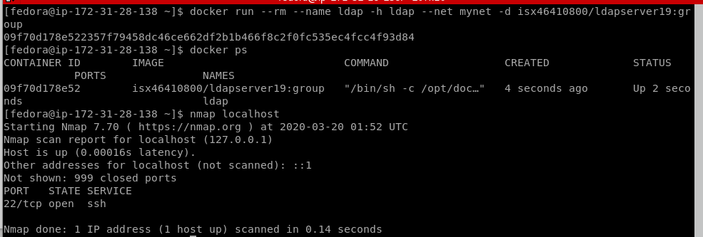
configuramos el etc hosts
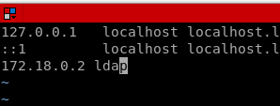

creamos tunel y comprobamos la conexion

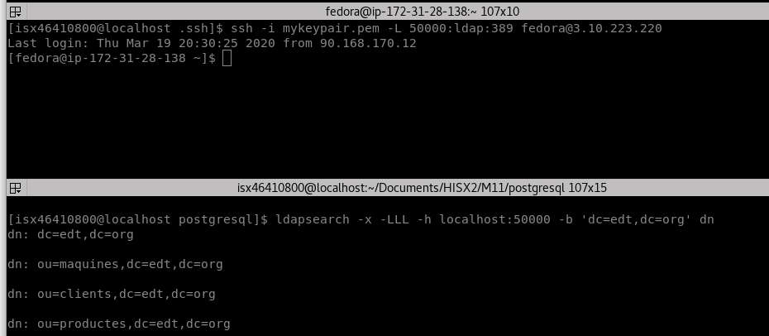

Exemple-7 TD-HL-HR. Visualització local del servei remot ldap

encendemos en la ami dos container, un ldap y otro phpldapadmin para visualizarlo. Sin mapear, que solo tengo el puerto ssh

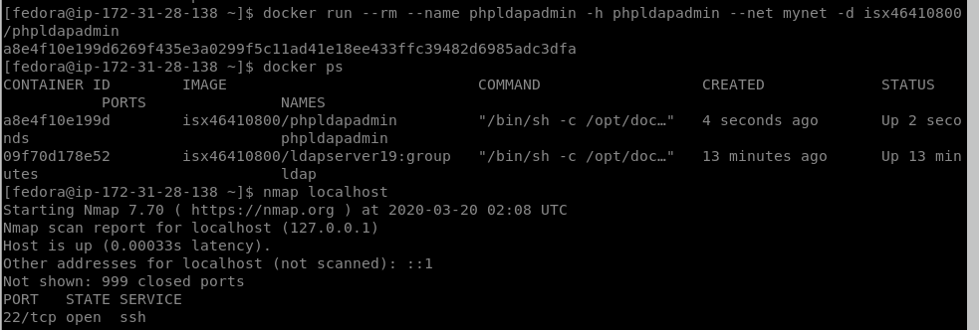
en phpldapadmin cambiamos la ip por el nombre de ldap asignado al otro containers
en /etc/phpldapadmin/config.php
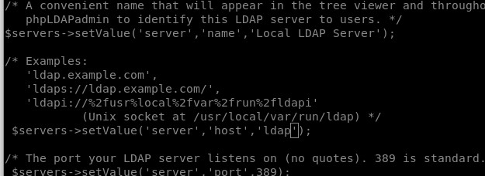
añadimos a la ami el nombre del container phpldapadmin

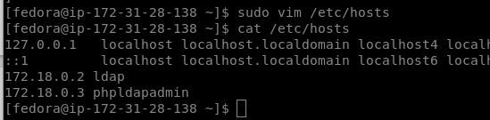

creamos tunel interacivo a phpldapadmin y comprobamos desde casa que desde nuestro tunel dinamico crea este tunel via 22 ssh al puerto 80 del container

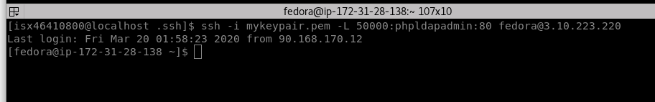
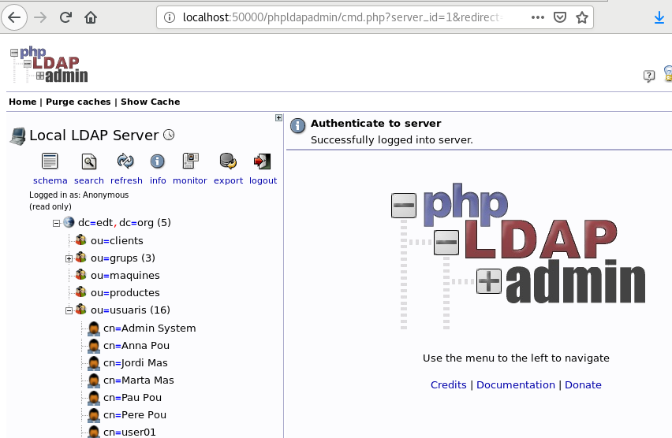
http://localhost:50000/phpldapadmin/

Exemple-8 TD-HL-HL. Visualització d’un swarm remot amb visualizer ldap

creamos en la ami aws un docker swarm con ldap y con un visualizer mapeados en 389 y 8080 respectivamente con el firewall/router con los dockers.

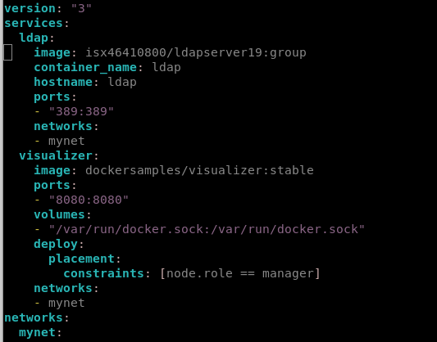
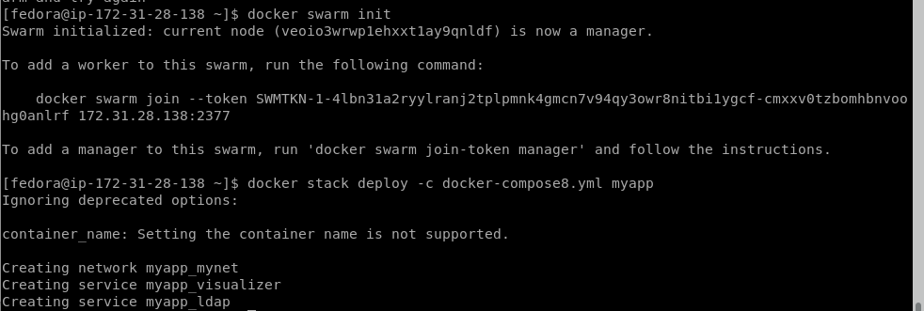

Creamos tunel pero ponemos ip publica de nuestra aws como host remot y comprobamos

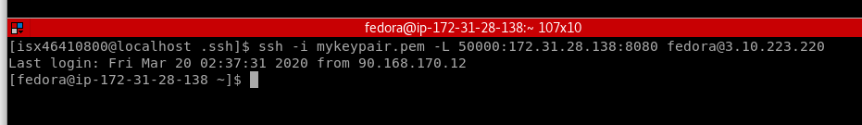

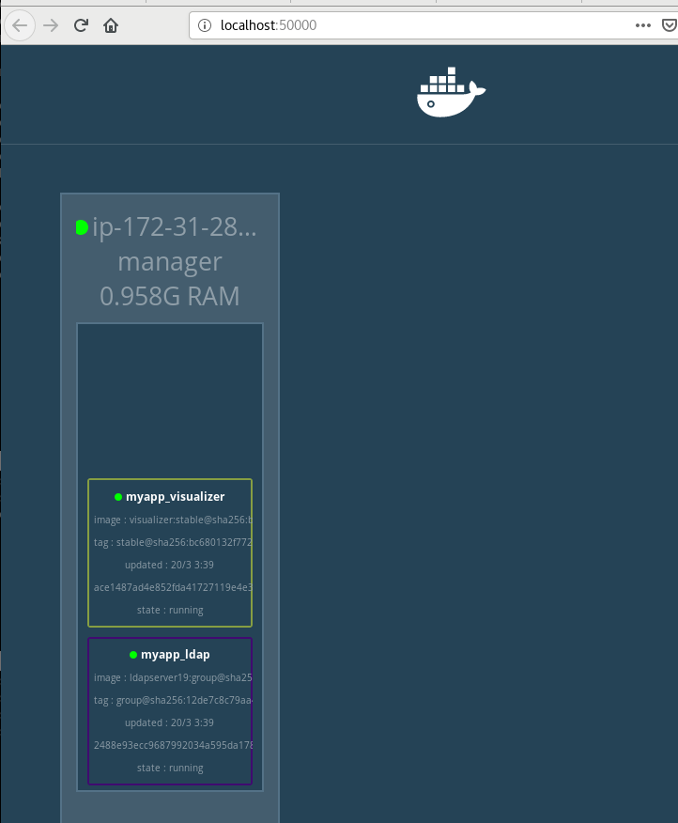

Exemple-9 TD-HL-HL. Visualització d’administració docker remota: portainer (local)

creamos en la ami solo con docker compose, un nethost y un portainer para visualizar y solo con con el ssh abierto 22. en este ejemplo se mapea el puerto 9000, no accesible desde exterior.

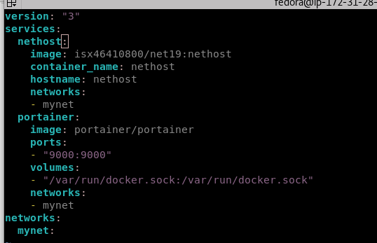

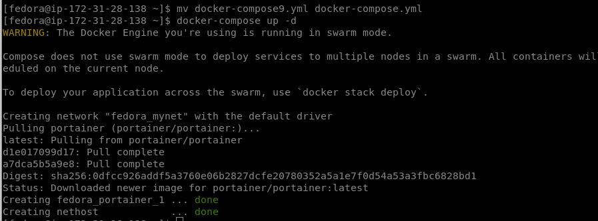
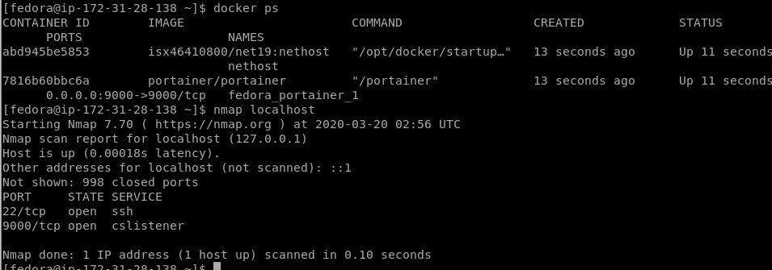
creamos tunel al host desti con puerto 9000 del portainer y comprobamos en navegador

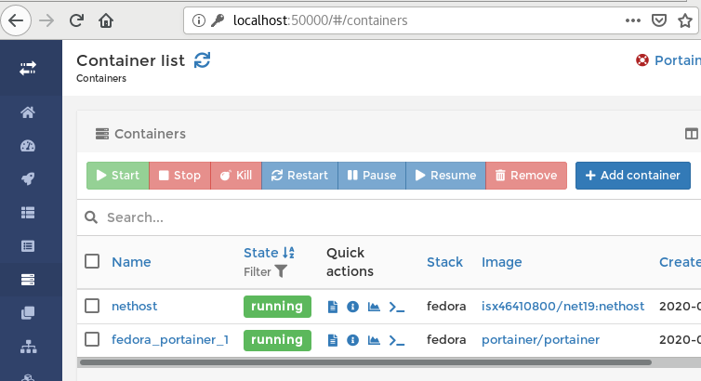

si ponemos en el etc/host la ip del portainer, podemos crear el tunel sin poner localhost o sin poner la ip, sino poniendo el nombre.
Con esto lo que hacemos es acceder directamente al puerto del container y no al mapeado por la AMI

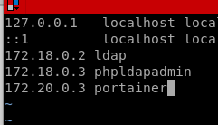

Exemple-10 TD-HL-HR. Visualització d’administració docker remota: portainer

creamos un docker compose con ldap y portainer sin mapeo de puertos. Solo el 22, ni siquiera el 9000

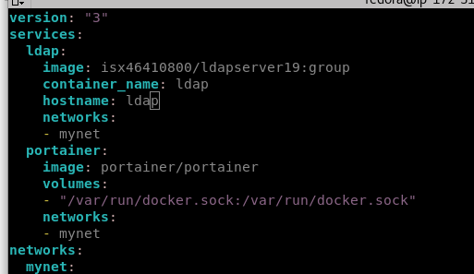

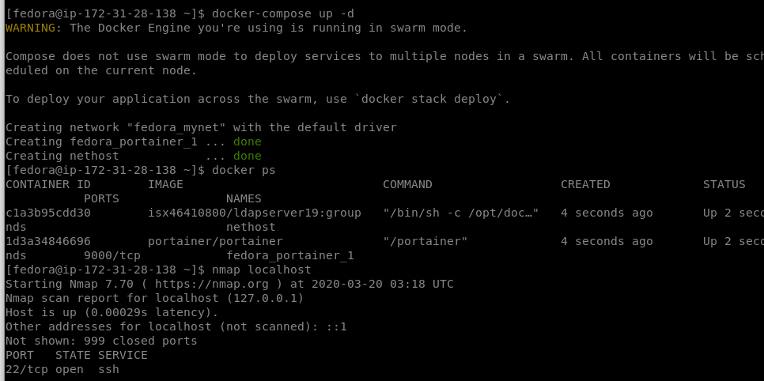
creamos tunel y ponemos crearlo poniendo la ip del portainer o nombre portainer poniendolo en etc/hosts
[fedora@ip-172-31-28-138 ~]$ docker inspect fedora_portainer_1

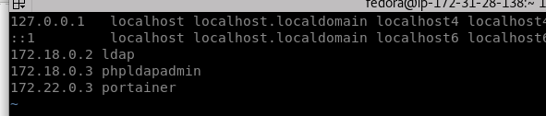

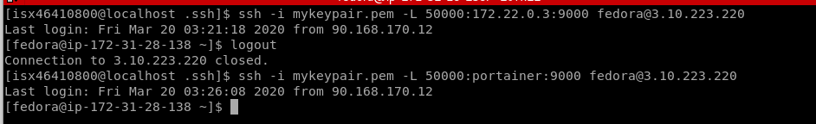
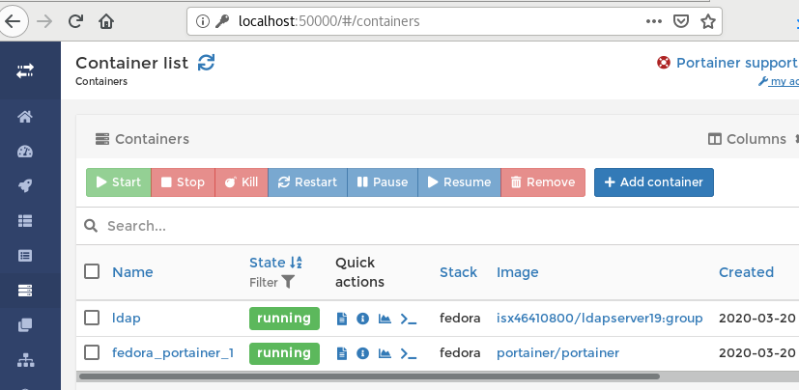
Túnel SSH revers: (ssh -R portdesti:hostremotdesti:hostremotport)

Exemple-11 TR-HL-HD. Obrir una porta de tornada en un host destí frontera

creamos una puerta abierta en mi host de casa para que desde el host de la AMI podamos hacer este tunel ssh.

Hacemos el tunel inverso con -R

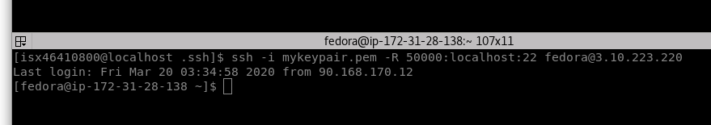
vemos que en la AMI se nos ha abierto un puerto, el 50000, creado por nuestro tunel inverso

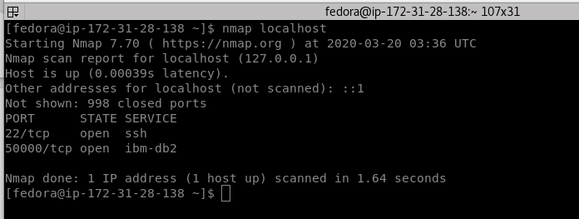
ahora vemos que desde el host de la AMI nos podemos conectar por este puerto a mi pc de mi casa.
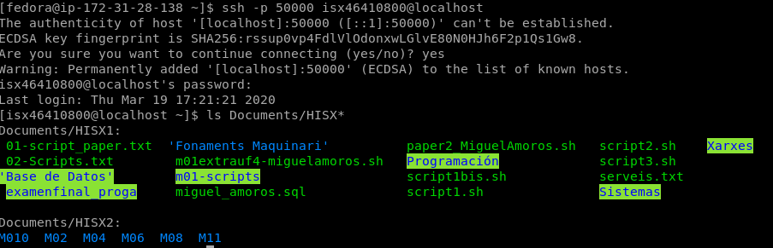
Esto sería lo mismo si lo hacemos desde un pc del cole, dejamos la puerta abierta en la AMI y luego desde casa me conecto a la AMI y puedo conectarme por este puerto al pc de clase y ver todo de mi user.

Exemple-12 TR-HL-HD. Obrir una porta de tornada a un servei

en este caso abrimos una puerta en mi host de casa con los servicios del puerto 7 13 y 80 para que pueda acceder desde un host de la AMI. Mapeo los puertos para acceder desde la AMI

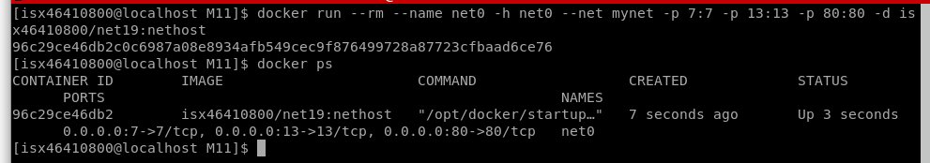
creamos tunel inverso desde el host de mi casa y comprobamos que en la AMI se abre este puerto que dejamos como puerta abierta:

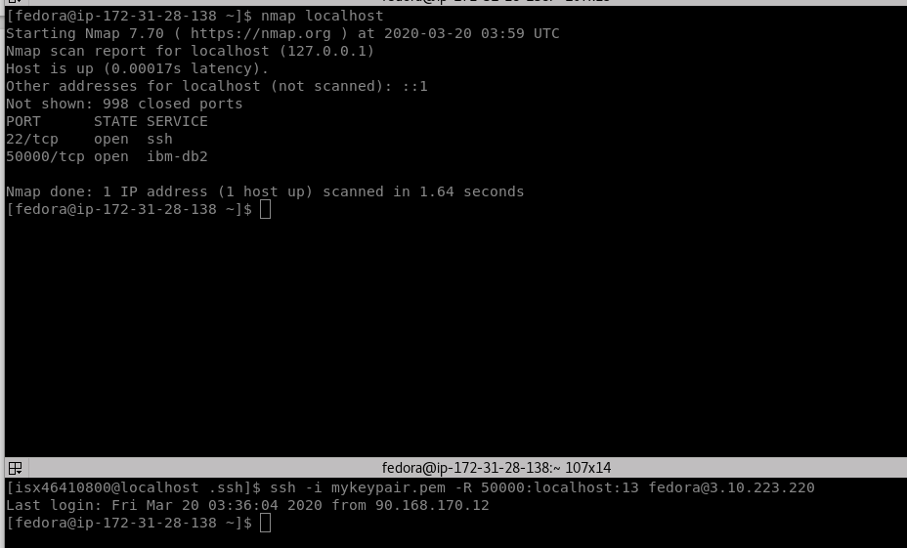
ahora desde la ami nos conectamos al pc de casa como comprobación y accedemos a su servicio 13
dandonos la hora de nuestro host de casa
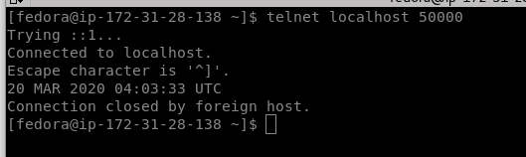
Esto seria hacer en el host de clase, arrancando un container mapeado con los puerto que tieenen servicio y se me abren en mi host. Creo tunel y desde casa, accediendo a la AMI, puedo ir al servicio que hay en la aula de clase.
Exemple-13 TR-HL-HRO Obrir una porta de tornada a un servei remot-origen

Encender 3 containers en una red privada de mi host y que desde la AMI se pueda hacer reboot a hacia los servicios de mi host.

Encendemos localmente los 3 container nethost sin mapeo de puertos
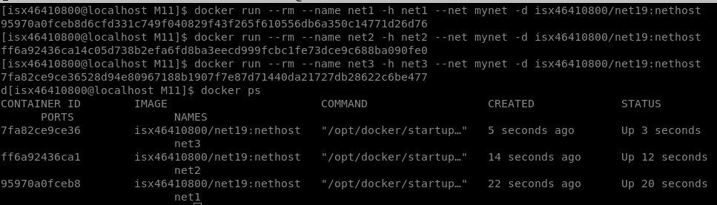
podemos poner las ips y nombre en el etc/hosts para mas comodidad

hacemos un tunel inverso, en este caso corresponde a la net1, y vemos que se abre el puerto en la AMI
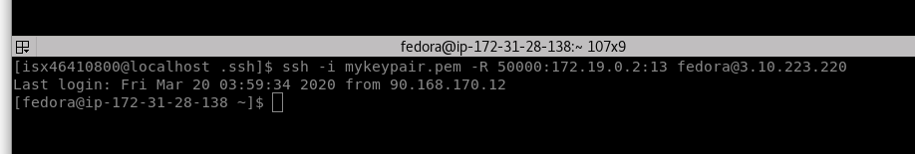

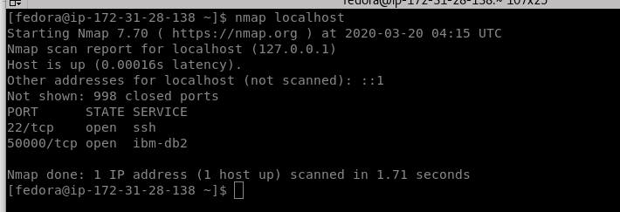

comprobamos que accedemos al servicio del puerto 13 de net1 que indicamos antes
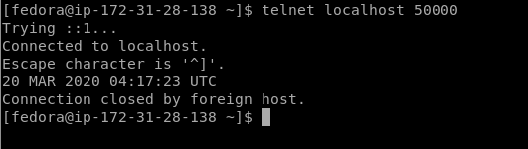
comprobamos que es ese mediante el httpd con el telnet poniendo un mensaje en el index.html
desde la AMI
